ITU-R P. 619-6 建议书
(09/2025)
P 系列：无线电波传播
评估空间和地球表面台站之间
干扰所需的传播数据

前言
无线电通信部门的作用是确保所有无线电通信业务，包括卫星业务，合理、公平、有效和经济地使用无线电频谱，并开展没有频率范围限制的研究，在此基础上通过建议书。
无线电通信部门制定规章制度和政策的职能由世界和区域无线电通信大会以及无线电通信全会完成，并得到各研究组的支持。

知识产权政策（IPR）
国际电联无线电通信部门（ITU-R）的IPR政策述于ITU-R第1号决议所参引的《ITU-T/ITU-R/ISO/IEC的通用专利政策》。专利持有人用于提交专利声明和许可声明的表格可从https://www.itu.int/ITU-R/go/patents/zh获得，在此处也可获取《ITU-T/ITU-R/ISO/IEC的通用专利政策实施指南》和ITU-R专利信息数据库。

ITU-R建议书系列
（可同时在以下网址获得：https://www.itu.int/publ/R-REC/zh）
系列 | 标题
BO | 卫星传输
BR | 用于制作、存档和播放的记录；用于电视的胶片
BS | 广播业务（声音）
BT | 广播业务（电视）
F | 固定业务
M | 移动、无线电测定、业余无线电以及相关卫星业务
P | 无线电波传播
RA | 射电天文
RS | 遥感系统
S | 卫星固定业务
SA | 空间应用和气象
SF | 卫星固定和固定业务系统之间频率共用和协调
SM | 频谱管理
SNG | 卫星新闻采集
TF | 时间信号和标准频率发射
V | 词汇和相关课题

注：本ITU-R建议书英文版已按ITU-R第1号决议规定的程序批准。

电子出版物
2025年，日内瓦

© 国际电联 2025
版权所有。未经国际电联书面许可，不得以任何手段翻印本出版物的任何部分。
ITU-R P.619-6建议书
评估空间和地球表面台站之间干扰所需的传播数据
（ITU-R第205/3号课题）
（1986-1990-1992-06/2017-12/2017-2019-2021-2025年）
范围
本建议书提供预测空间电台与地表（或接近地表）电台之间干扰信号的信号传播损耗的方法，信号整个频率范围为100 MHz至100 GHz，其中也包含少数限于较低频率的个例（描述这些个例时，我们会进行详述）。在较窄的频率范围内，某些损耗机制的预测方法较为可靠，某些频率范围内的一些损耗机制并不明显。本建议书提供了预测时间不超过0.001%-50%的传播损耗的方法。在分析（该等分析确定干扰信号，其中时间变率和位置变率的关联可能会产生影响）单次输入和多个输入传播损耗方面，已给出指导。
关键词
干扰、去极化、束散、闪烁、衍射、波导
相关的ITU建议书和报告
ITU-R P.452建议书 – 评估在频率高于约100 MHz时地球表面上电台之间干扰的预测程序
ITU-R P.453建议书 – 无线电折射率：公式和折射率数据
ITU-R P.526建议书 – 衍射传播
ITU-R P.531建议书 – 卫星网络和系统设计需要的电离层传播数据和预测方法
ITU-R P.618建议书 – 设计地对空电信系统所需的传播数据和预测方法
ITU-R P.676建议书 – 大气气体及相关影响造成的衰减
ITU-R P.834建议书 – 对流层折射对无线电波传播的影响
ITU-R P.836建议书 – 水蒸气：表面密度和总柱状含量
ITU-R P.838建议书 – 预测方法中使用的降雨衰减具体模型
ITU-R P.1815建议书 – 差分雨衰
ITU-R P.2040建议书 – 建筑材料和结构对约100 MHz以上无线电波传播的影响
ITU-R P.2108建议书 – 地物损耗的预测
ITU-R P.2109建议书 – 建筑物入口损耗的预测
注 – 在任何情况下均应使用最新版本的现行建议书
国际电信联盟无线电通信全会，
考虑到
a) 为评估基于空间电台和地球表面的电台之间的干扰，必须获取考虑大气因素的传播数据和预测方法，在某些情况下，还需考虑地形、建筑物渗透、多径和杂波等因素；
b) 鉴于该类评估有许多可能的应用范围，需选择适当方法进行指导；
c) 可能需要确定来自众多发射机的总干扰信号，对潜在或实际干扰的某些分析，
注意到
a) ITU-R P.452建议书包含一种用于评估地球表面电台之间在约0.1 GHz至50 GHz频率范围内干扰的预测方法；
b) ITU-R P.453建议书给出了有关水蒸气密度和相对湿度的表述；
c) ITU-R P.526建议书提供了障碍物衍射的计算方法；
d) ITU-R P.531建议书提供地-空路径上电离层效应的传播数据和预测方法；
e) ITU-R P.618建议书为地-空链路规划提供指导；
f) ITU-R P.676建议书提供由大气气体导致的衰减的计算方法；
g) ITU-R P.834建议书提供对流层折射影响的信息和计算方法；
h) ITU-R P.836建议书提供大气中的水蒸气含量的信息和计算方法，包括其时间变率；
i) ITU-R P.838建议书提供了1-1 000 GHz 之间特定雨衰的计算方法；
j) ITU-R P.1815建议书提供了预测两个地面站之间路径雨衰的联合统计数据的方法；
k) ITU-R P.2108建议书提供了在30 MHz至100 GHz之间通过地物估算损耗的方法；
l) ITU-R P.2109建议书提供了一个统计模型，用于频率从约80 MHz至100 GHz的入口损耗建模；
m) ITU-R P.2040建议书提供了无线电波与建筑物的交互信息；
建议
附件1中的指南应被用于评估空间电台和地球表面电台之间的干扰。

附件1

1 引言
本建议书提供了评估空间电台与地球表面电台之间干扰的指导方法和计算方法。“地球表面”指大气层内距地表不远的天线，包括安装在无线电塔、建筑物、陆地车辆或手持设备上的天线。本地面站可能是卫星或地面无线电系统的一部分。有时可简称为“地面站”。
“地-空”路径指在地对空或空对地方向上的天线之间的无线电能量路径。
除非另有说明，否则所有传播机制均为双向。

1.1 时间和地点多变性
许多传播损耗随时间而变化，并随地面站的位置，尤其是位于地球表面的位置变化而变化。
许多干扰分析均依据“统计”得出结果，并考虑潜在的时间和空间变化。如需完整的地球 – 空间基本传输损耗累积分布函数，须将ITU-R P.618建议书用于超出的损耗（时间百分比为50%以下）。许多情况下，可能将单个信号路径上各个传播机制引起的衰减和信号功率增强视为独立变量。例如，在载波与（噪声+干扰）比率为品质因数的分析中，除非期望和干扰信号路径在物理上彼此接近或重叠，且具有高度相关性，否则，可能将干扰和期望信号功率和去极化效应视为独立变量。
在某些情况下，干扰信号路径上的传播损耗可能有一定程度的相关性，可通过选择适当的方法进行计算。

1.2 表观仰角和自由空间仰角
由于大气折射率，地面站的射线在空间站的仰角高于没有任何大气的射线的仰角。应考虑到该种影响，特别是在低仰角时。
在没有任何大气的情况下存在的仰角称为“自由空间”仰角，用符号θ₀表示。基于地面站包括大气折射率效应的无线电路径的实际角度称为“表观”仰角，并用符号θ表示。
附录B给出了自由空间仰角和表观仰角之间转换的方法。

1.3 相关传播机制
干扰信号路径的主要基本传输损耗机制发生于晴空条件下，且在某些情况下，可能包括对流层和电离层闪烁、多路径以及与信号路径障碍物（杂波、地形衍射和建筑物入口损耗）相关的机制。第2节描述了这些机制并给出计算方法。第2.1至2.8小节详细描述了这些机制。
一些干扰评估可能需要考虑降水效应。第2.9和2.10小节分别给出了雨散射干扰和不同的雨衰减干扰的信息和计算方法。
第3.1节给出了单个特定路径的基本传输损耗表达式。第3.2节给出了多个信号源到单个接收机的基本传输损耗表达式。
下文中考虑到这些机制，我们将这些机制用于确定那些在干扰分析中50%以下和更小特殊时间百分比的传播损耗。
第4节讨论了传播机制之间的相关性。

2 传播机制和计算方法
以下小节总结了确定（干扰）发射机和（受干扰）接收机天线之间的衰减的组合机制，方程中使用相关符号。这种总体损耗表示为基本传输损耗，是理想各向同性天线之间产生的损耗。

2.1 自由空间的基本传输损耗$L_{bfs}$（分贝（dB）
基本的传输损耗假设完整的无线电路径处于真空且无障碍物。根据以下公式，其仅取决于路径长度$d$（千米，km）和频率$f$ (GHz)：
$L_{bfs}=92.45+20\log\left(f∙d\right)$ (dB) (1)
附录A给出计算地球空间路径长度和地面站自由空间仰角的方法。其基于球形地球的几何形状，并忽略大气折射的影响。从路径长度计算自由空间传输损耗时，相关的误差并不重要。$L_{bfs}$必须始终包含在地-空路径上的损耗计算中。其适用于任何频率和任何地-空路径长度。
附录B给出地面站自由空间仰角与表观仰角之间转换的方法。
附录A中的方法不考虑地球或地球上的物体（如建筑物）造成的任何阻碍。附录E给出测试障碍物地-空路径的方法。第2.6段讨论了由障碍物引起的衍射损耗。

2.2 去极化衰减$A_{xp}$ (dB)
两种传播机制可导致无线电信号的极化角度改变：
- 法拉第旋转；
ii) 水凝物散射。
极化不匹配也可能是因传播效应无旋转而导致天线不匹配。本建议书由于包括考虑系统因素而非传播因素，因此不考虑这一点。
去极化效应可由法拉第旋转或降水凝物散射引起。仅有当频率低于10 GHz时，法拉第旋转才明显，对于10 GHz及以上的频率，可忽略其影响。在减少干扰过程中去极化损耗显著。对于大多数多入口地球空间干扰情况，其相对偏振方向可视为任意，$A_{xp}=3$(dB)假定发射机和接收机的极化矢量处于同一平面上，且以相同的角度均匀分布。在实践中，极化矢量将在三维空间中任意取向，结合为更高的聚集损耗。因此$A_{xp}=3$(dB)高估损耗的可能不大。
由地面站接收的基于空间的干扰源的偏振鉴别（或反之亦然）取决于发射波的极化纯度以及接收天线的交叉极化隔离。可根据描述干扰天线和接收天线的相应极化类型和极化纯度的参数（例如在圆极化情况下的轴比或线极化情况下的线性交叉极化隔离）直接计算去极化损耗。另外，在考虑到实际干扰和干扰系统参数时，入射波和接收天线的极化方向和倾斜角将进一步降低净去极化损耗。

2.2.1 交叉极化鉴别和交叉极化衰减
极化不匹配可能由多种原因引起，且有时根据交叉极化鉴别（XPD）进行量化，XPD定义为同极性与交叉极性信号强度的比率，通常以分贝表示。XPD是通过正交线性极化实现频率共享的品质因数。
任何XPD的劣化均会将一部分功率传递给正交极化，构成干扰源。原始信号有相应的衰减。
交叉和同极化衰减如下式所示：
$A_{x}= 10\log\left(1+{10}^{-0.1R_{xpd}}\right)$ (dB) (2a)
$A_{c}= 10\log\left(1+{10}^{0.1R_{xpd}}\right)$ (dB) (2b)
其中，$R_{xpd}$是以分贝（dB）为单位的XPD比率。
图1显示了随XPD变化同极性和交叉极性衰减的情况。
图1
同极化和交叉极化损耗与XPD的关系
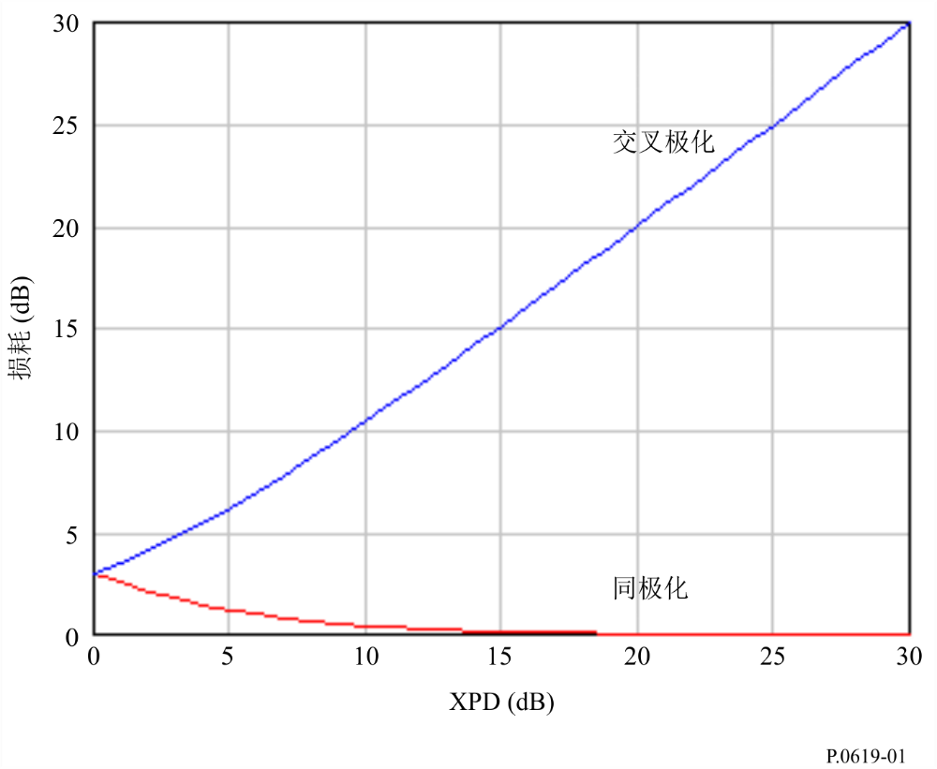
通常，空间传播的射频系统根据其功能采用具有特定极化的信号。例如跟踪系统、空中交通管制系统和通信系统，使用垂直极化信号减少由地面反射引起的干扰。
陆面遥感系统使用水平极化确保传输信号与地面的最大耦合。这些系统还使用不同的极化来获取辅助详细信息。GNSS系统使用圆极化信号来避免法拉第旋转的影响，并放松对接收天线极化方向的限制。因此，在特定的传播路径上对指定极化的RF信号值进行评估，尤为重要。该等数值的任何减少情况均视为损耗。

2.2.2 法拉第旋转
通过电离层传播的线性极化场通过法拉第旋转角$θ_{F}$从其初始方向起旋转。意味着该场可分为两部分：
i) 一个分量沿着初始极化的方向取向并且其值与$\cos{θ_{F}}$成比例；
ii) 另一个分量与初始方向正交，其值与$\sin{θ_{F}}$成比例。
图2说明传输的线性极化正交场矢量($\vec{E_{v}}$, $\vec{E_{h}}$)通过法拉第旋转以产生接收的正交向量 ($\vec{E_{v}'}$, $\vec{E_{h}'}$)。
图2
垂直于传播方向的平面内法拉第旋转
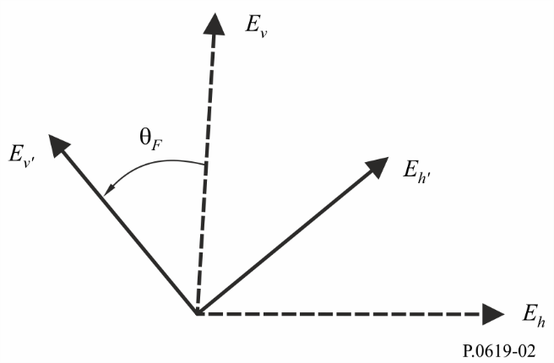
交叉和同极化衰减，$A_{xF}和A_{cF}$，分别由法拉第旋转得出：
$A_{xF}= -20log\left[\cos\left(θ_{F}\right)\right]$(dB) (3a)
$A_{cF}= -20log\left[\sin\left(θ_{F}\right)\right]$(dB) (3b)
法拉第旋转角度$θ_{F}$由下式得出：
$θ_{F}= 2.36×{10}^{-14}\frac{B_{av}N_{T}}{f^{2}}$ (rad) (4)
其中：
$f$: 频率（GHz）
$N_{T}$: 总电子密度（$electrons m^{-2}$）
$B_{av}$: 地磁场（$Tesla$）
需注意，当$n=0,1,2,…$时，$A_{xF}→∞$中$θ_{F}→ \left(2n+1\right)π/2$的，
且当$n=0,1,2,…$时，$A_{cF}→∞$ as $θ_{F}→ 2nπ$。
ITU-R P.531-13建议书中的图1给出了θ_{F}的典型值。
矩阵方程（5）可用于在经过法拉第旋转之后从相应的接收值(E_{ν}', E_{h}')中恢复所发射的线性极化向量(E_{ν}, E_{h})的值。

$\left[\begin{matrix}E_{υ} \\ E_{h}\end{matrix}\right]= \left[\begin{matrix}\cos{θ_{F}} & \sin{θ_{F}} \\ -\sin{θ_{F}} & \cos{θ_{F}}\end{matrix}\right]\left[\begin{matrix}E_{υ}' \\ E_{h}'\end{matrix}\right]$ (5)

2.2.3 水凝物去极化
水凝物去极化是改变RF信号极化的另一种方式，可导致去极化损耗。如ITU-R P.310建议书中报告，通常用交叉极化鉴别比$XPD$来描述水凝物去极化，该比率是预期极化的功率与正交极化的功率之比（以dB为单位）。
极化鉴别比率用于衡量正交极化信道之间干扰程度，当正交极化功率达到零时，极化鉴别率达到$∞$ dB。当预期极化的功率为空值时，$XPD$值达到$-∞$dB。
通过将预期的极化方向视为可能的极化方向$q$，由水凝物去极化导致的传播损耗因子$A_{xq}$可写为：
$A_{xq}= -20 log\left\{\cos\left(\tan^{-1}\left\{{10}^{\frac{{-XPD}_{q}}{20}}\right\}\right)\right\}, q=v,h, c$ (6)
上式中，v、$h$和$c$分别代表垂直极化、水平极化和圆极化。根据方程(6)，当传播信号的极化沿预期极化方向对准时，${XPD}_{q} → ∞$且$A_{xq} →0$。当传播信号的极化与预期极化方向正交时${XPD}_{q} →-∞$且$A_{xq}→∞$。
等式(6)中的${XPD}_{q}$可通过设定ITU-R P.618-12建议书第4.1小节公式(70)中偏振角的适当值获得。例如，在垂直极化的情况下，$τ= π/2$时，以及在水平极化的情况下，$τ=0$。ITU-R P.618 建议书中目前的ITU-R去极化预测程序确实包含了一个由于冰粒去极化而导致额外XPD的术语。国际电联程序确定由于来自圆形衰减引起的降雨而导致的XPD（根据ITU-R P.618建议书中的ITU-R雨衰预测程序测量或计算）。随后，由路径中冰粒引起的额外XPD降级由经验估计确定，该经验估计基于与同时降雨消偏相关的冰去极化统计。

2.3 大气气体导致的衰减$A_{g}$(dB)
根据ITU-R P.676建议书中描述的频率，氧和水蒸气衰减率随频率变化，由大气气体吸收引起的衰减$A_{g}$ (dB)是一个复杂的频率函数。
由于大气中路径较长，衰减随传播路径仰角的减小而增加；由于大气中的传播路径较短且其密度较低，衰减随着地面站高度的降低而减小。
在许多频率下，水蒸气是衰减的主要原因。在该等频率下，除上述几何因素外，由水汽密度引起的衰减的空间和时间变化均随位置和天气而变化。
ITU-R P.836建议书提供了数字全球地表水汽密度地图，该地图反映给定地点平均一年或一个月水汽密度范围超标百分比情况。
ITU-R P.453建议书给出了有关水汽密度和相对湿度的表达式。在任何时间和地点，可能的最高水蒸汽密度均被限制在对应于100％相对湿度的值。ITU-R P.836建议书数据图中一些较高的水汽密度值仅在远高于当地年平均值的温度下才可能存在。
附录C给出了计算由大气气体引起的衰减的方法。本计算考虑到地球站和空间电台高度，并将射线仰角延伸至正或负值。尽管对于所需的地-空链路通常不会考虑负射线仰角，但在评估干扰时，该路径可能很重要。
附录C中的方法在1 GHz至1000 GHz的频率范围内有效。低于1 GHz时可忽略气体衰减。
图3给出了使用附录C中建议的方法得出的海拔高度为1 km的地面站和空间电台之间的气体衰减。以dB为单位的总气体衰减与频率为30 GHz的仰角测绘图，共包括三个海平面水蒸气密度值：12.5 g/m³、7.5 g/m³和2.5 g/m³。7.5 g/m³水蒸气密度为全球平均参考值。这一计算中海拔1 km的地表水平面蒸汽密度$ρ$是根据$ρ=ρ_{0 }exp\left(\frac{-h}{2}\right)$(g/m³)的比例计算的，其中，$ρ_{0}$(g/m³)是海平面密度，$h$单位为千米（km）。图3显示了随着仰角向零减小，气体衰减迅速增加。有时假定地-空路径上的衰减在约10 GHz以下可以忽略不计。低仰角的路径可能并非如此。对于低于约10度的仰角，建议对1 GHz以上的任何频率进行计算。
图4给出了使用附录C方法得出的空-地无线电链路的另一个结果示例。图4使用与图3相同的参数，只是传播方向相反。发射天线位于海拔高度为100 km的地方，接收天线位于平均海平面以上1 km的地方。在此情况下，仰角为负值。此外，对于范围在0度到−9.946度的仰角，从空间电台发射出的射线不会与地球相交。
图3
沿地-空传播路径的大气衰减与仰角的关系
（地球站海拔高度 = 1 km, 空间电台海拔高度 = 100 km, 频率 = 30 GHz）
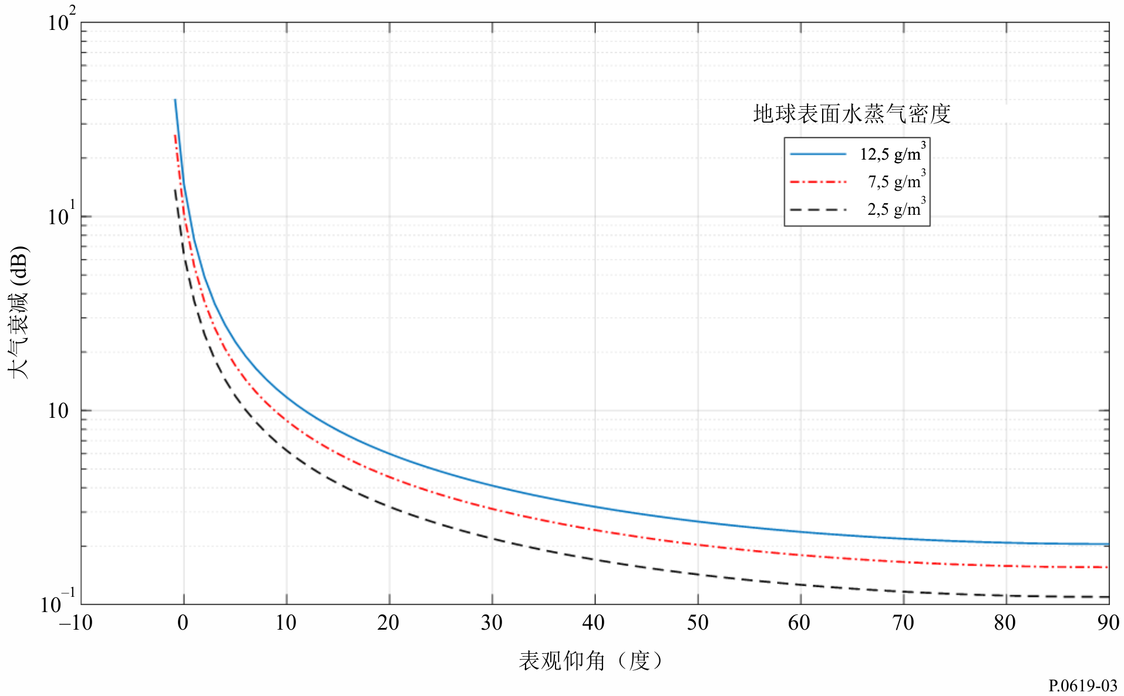
图4
沿空-地传播路径的大气衰减与仰角的关系
（空间电台海拔高度= 100 km，地球站海拔高度= 1 km，频率= 30 GHz）
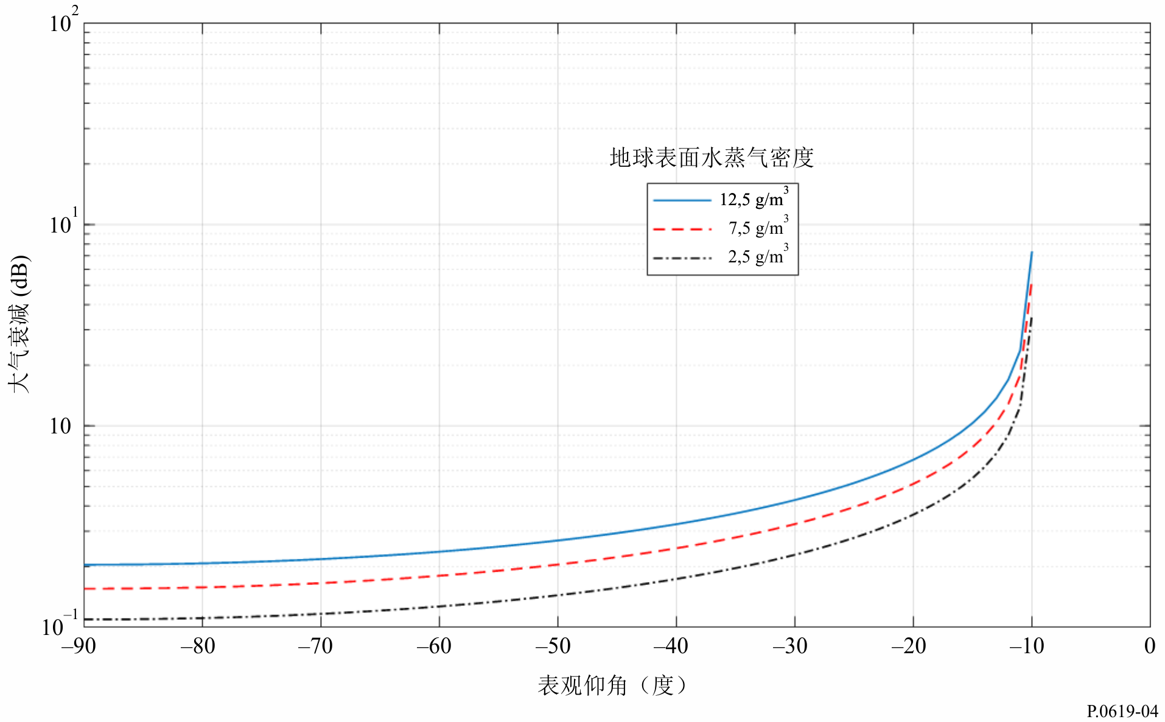

2.4 由于束散造成的损耗$A_{bs}$ (dB)
大气中的折射效应导致地面站的表观仰角高于空间站直线的仰角，尤其在低仰角时。在约5度以上效果较小，但对于较低的仰角却十分显著。附录B给出了在这两个仰角之间转换的方法。
第2.4.1小节描述了导致射线弯曲的大气效应。
第2.4.2小节给出一种计算由大气折射率引起的分散或聚焦的衰减或增强的方法。

2.4.1 射线弯曲
以下2.4.1.1和2.4.1.2小节描述了导致大气折射的两种机制，对流层和电离层。

2.4.1.1 对流层折射
与频率无关的变化是由干燥大气压力$P_{d}$，水蒸汽压力$e$，和温度$T$的变化引起的，如下列方程所示：
$n=1+{10}^{-6}×N=1+{10}^{-6}×\left[\frac{77.6}{T}\left(P_{d}+e+4810\frac{e}{T}\right)\right]$ (7)
应注意到 P_{d} + e是以 hPa 为单位的总大气压。
在上式中$N$是折射率，$P_{d}$和$e$以hPa为单位，$T$以开尔文为单位。此外，等式（7）可应用于高达100 GHz的频率的情况。
频率依赖性变化归因于大气气体，尤其是氧气和水蒸气的吸收谱线。这些谱线对大气折射率的文稿可从ITU-R P.676-11建议书中获得，且在频率低于10 GHz时可以忽略。
为便于几何分析，可用直线表示对流层折射光线，然后通过假设一个假想的地球半径或有效地球半径$R_{e}$，完成补偿。有效地球半径$R_{e}$和真实地球半径$a$之间的比率称为有效地球半径因子（$k$-因子）（参见ITU-R P.834-9建议书），由下式给出：
$k= \frac{R_{e}}{a}=\frac{1}{1+a\frac{dn}{dh}}=\frac{1}{1+ \frac{dN/dh}{157}}$ (8)
$\frac{dn}{dh}$是大气高度为$h$的折射率梯度。
取决于k因子值，对流层折射可表示为正常折射、亚折射、超折射和大气波导，如图5所示，解释如下：
图5
对流层折射
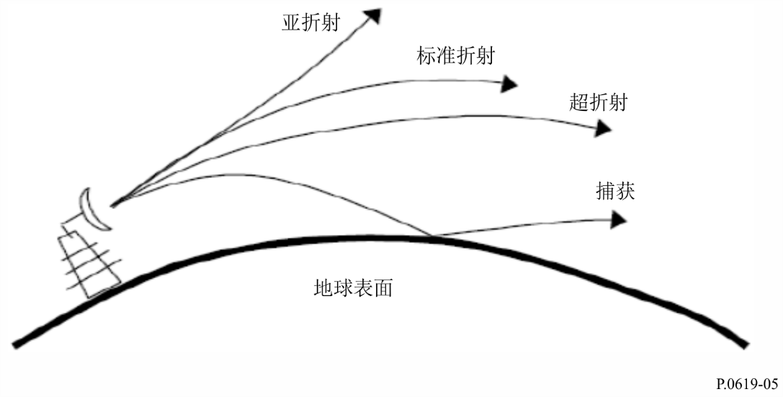
当
$k= \frac{4}{3}$ (9a)
发生正常折射，RF射线沿着地表沿直线路径传播，并可畅通无阻的传出空间。
如；
$\frac{4}{3}>k>0$ (9b)
发生亚折射，意味着无线电波从地球表面传播开来。
当
$∞>k>\frac{4}{3}$ (9c)
发生超折射并且RF射线射向地球表面，从而扩大无线电视界。
最后，如果：
$-∞<k<0$ (9d)
出现大气波导且RF射线向下弯曲的曲率大于地球的曲率，也称为捕获。

2.4.1.2 电离层折射
图6提供位于地面上的发射器以不同频率发射的射线信号的例子。在垂直入射时，光线以高于最大临界频率($foF2)$的频率传播到F2电离层，通过电离层。如果这些射线的传播方向偏离垂直入射方向，则射线在通过电离层之前经历折射，如图6中的射线4和射线5所示。其中一些射线可能由于折射重新反射回地面，如图6中的射线6所示。
倾斜地传播到电离层中的射线在低于$foF2$的频率被折射，且可在跳过距离之后被反射回地面，这取决于射线的（倾斜）初始仰角以及如图6中的射线2和射线3所示的频率。此外，如图6中的射线1所示，在下电离层底部，E层，以低于等离子体频率的频率传播的射线被反射回E层底部的地面。
图6
电离层折射
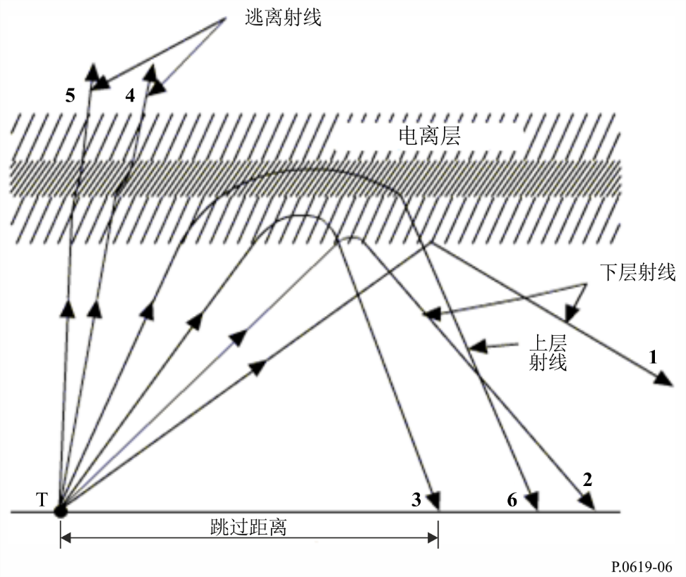
图7显示了7月份$foF2$的全球分布情况，对应于0 UT的时间，太阳黑子数量为100。
图7
电离层折射
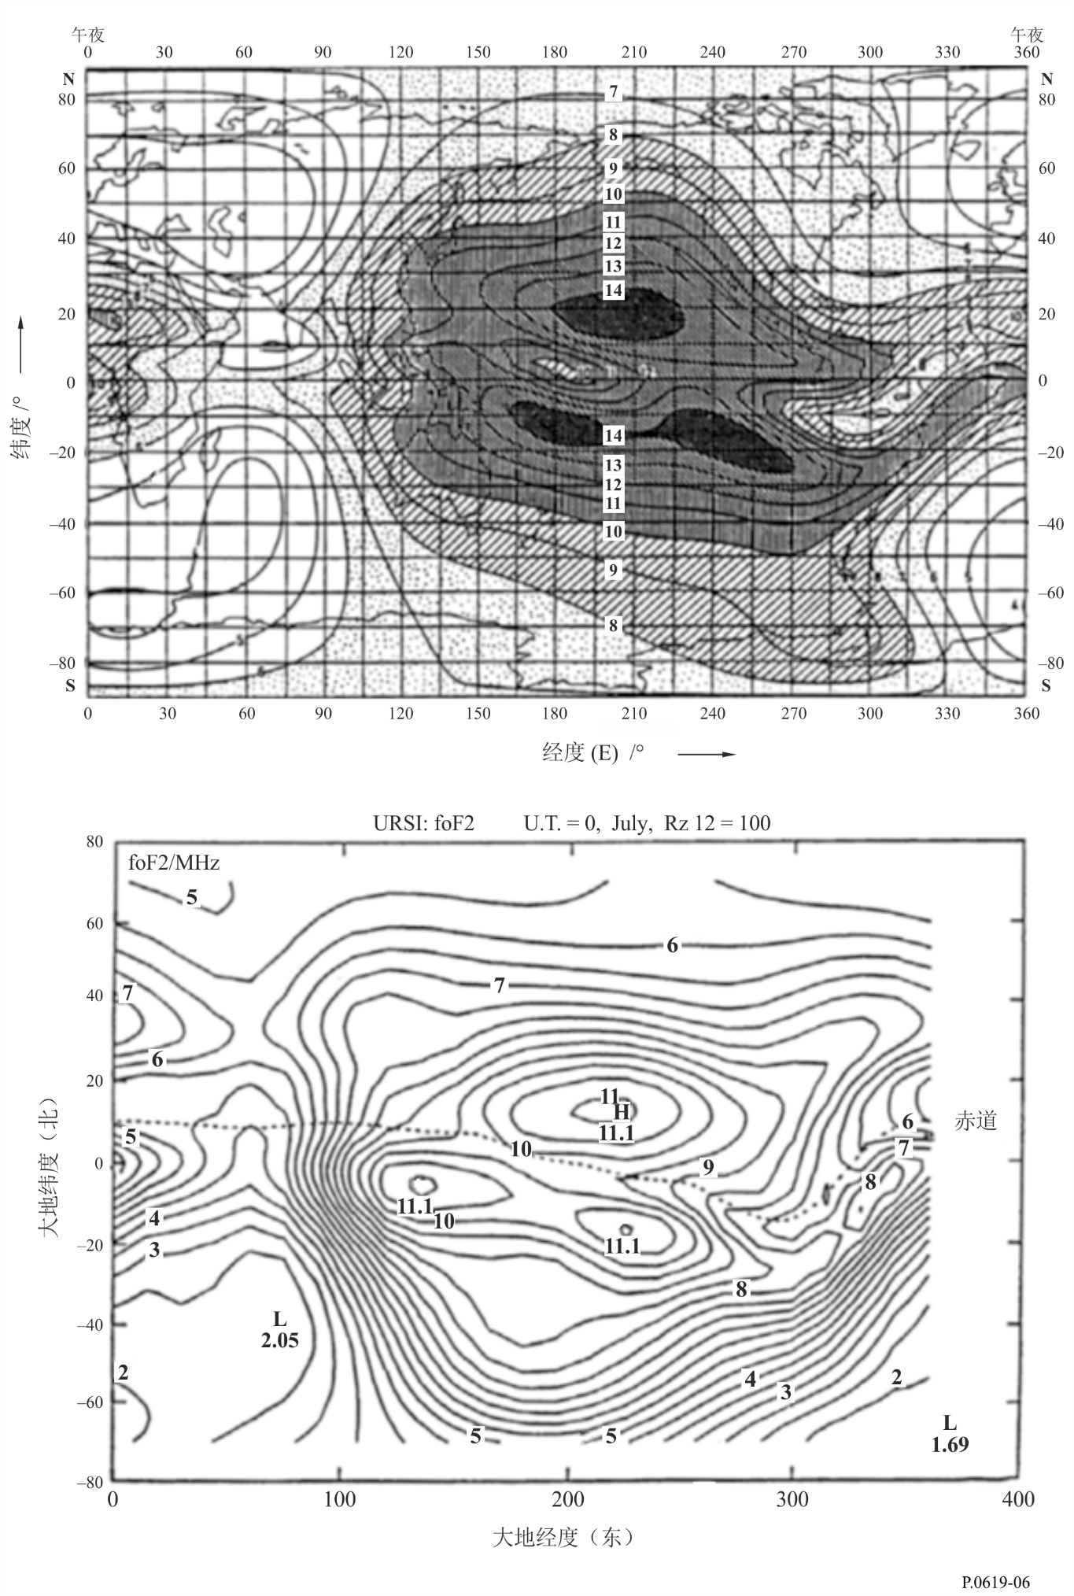
P.0619-07

2.4.2 大气传播的波束传播损耗
波束传播损耗$A_{bs}$是传播路径上因无线电折射率随高度的变化，天线波束在垂直（仰角）平面中传播形成的非欧姆损耗。ITU-R P.834建议书第5节“大气中传播的波束扩散损耗”提供了一种计算地表或接近地表的各位置与太空之间的地空路径波束扩散损耗的方法。

2.5 闪烁
地-空路径上的两种不同机制导致信号电平波动，其随时间在短距离内迅速变化。如以下小节所述，这两种机制实际是在相互独立的频率范围内，因此在特定情况下通常只需考虑一个机制。确切地说，此处的闪烁是衰减。视每个个体均单独的随时间变化，每个分布的中位数为零。因此闪烁衰减（dB）在正值和负值之间变化。当许多无用信号聚集在接收器处时，闪烁将被有效取消，且该机制可被忽略。

2.5.1 电离层闪烁$A_{si}$ (dB)
ITU-R P.531建议书包含预测电离层闪烁效应的传播数据和计算方法。对信号水平的影响随频率降低。频率在10 GHz以上时，对信号水平的影响很少见，所以在此频率以上时可以忽略。

2.5.2 对流层闪烁$A_{st}$ (dB)
ITU-R P.618 建议书中的对流层闪烁模型在高达20 GHz的频率下有效。在4 GHz以下，对流层闪烁效可视为可忽略不计。虽然该模型基于高达20 GHz的测量，但考虑到基础物理，它被认为适用于本建议书中高达100 GHz的范围。该模型也适用于5到 90度的角度。
由大气湍流引起的折射率变化会引起空间和时间上的衰落并增强信号强度。物理过程由无线电波交替聚焦和散焦组成。这些闪烁的强度与大气折射率的湿度项相关，这与水蒸汽密度有关。
因此，对流层闪烁的一般强度在典型的水汽密度的空间和时间尺度上变化，通常至少为几十千米和几小时。实际的闪烁发生在小得多的范围内，通常小于一个波长，以秒为单位。
当以dB表示时，信号强度变化的统计分布不对称，超过特定百分比时间的衰减大于超过相同百分比时间的增强。信号强度变化的不对称性在分布图的尾部最明显。
由于该机制仅由聚焦和散焦组成，而不是能量的吸收，所以当对空间和/或时间进行平均时，对流层闪烁的净效应倾向于为零。因此，在考虑单入干扰和短期影响的情况下，这一点非常重要，但是在多项长期干扰情况下，当汇总信号的平均强度相似时，这种情况往往会被消除。
闪烁的空间平均也倾向于在天线的有效孔径的直径可比较或大于空间相关距离时降低其显着性。当天线的有效孔径的直径与空间相关距离相当或大于空间相关距离时，闪烁的空间平均也倾向于降低其显着性。附录D给出了预测增强和淡化的强度和时间分布的计算方法。超过百分比时间$p$的增强表示为$E_{st}\left(p\right)$(dB)。当p > 50时，$E_{st}\left(p\right)$为负，表示淡化。其基本方法与ITU-R P.618建议书附件1关于地-空链路的第2.4.1节中给出的方法相同，但其已扩展到涵盖增强和衰落。
图8给出了依照附录D中的方法计算得出的例子。
图8
对流层闪烁增强和衰落与自由空间仰角关系图
30 GHz，N_{wet} = 42.5，天线增益 = 0 dBi
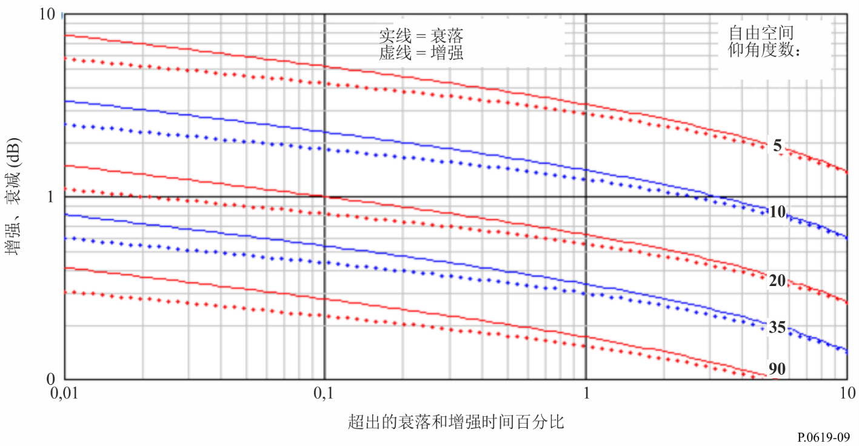
P.0619-08

2.6 由于地形和/或特定障碍而导致的衍射/波导损耗$L_{dtb}$(dB)
以下方法计算特定建筑物或其他地表物体在地面站处由地形或障碍物引起的绕射损耗，并考虑射线弯曲。由于衍射损耗随着大气折射率梯度而变化，$L_{dtb}$因此具有时间变化性。为考虑典型的折射率条件，该方法通过大气构建射线追踪路径。由于地面站与建筑物等障碍物之间的距离可能相对于通过大气的路径较短，因此折射率梯度的变化几乎没有影响。由于地形障碍造成的衍射损耗受大气条件影响的可能性更大。该方法包括降低衍射损耗以解决波导问题。波导现象只存在于大气层的最底层。对于低角度的地对空路径，任何波导只能形成总路径长度的一小部分。因此，在不受地形阻碍的低角度地-空路径上的波导增强可以忽略不计。而且，受到杂波阻碍时（例如城市环境中的建筑物），不会发生波导增强现象。
该计算适用于高达100 GHz的频率。如果地面站没有地形或其他障碍物，$L_{dtb}$应设置为零，原因可能是环境整洁或路径标高足以避免阻塞。
低表观仰角的地形或建筑物可能会阻挡地球-空间路径。ITU-R P.834建议书提供了一种预测平稳整洁的球形地球考虑大气折射的空间站可视方法。如果希望考虑实际地形和其他障碍物，例如蒙特卡罗模拟，附录E给出的射线追踪方法给出了射线高度相对于海平面的剖面，与高达100 GHz的频率无关。
当障碍物进入无线电射线的第一菲涅耳区域时，衍射损耗开始显著。衍射模型在ITU-R P.526建议书中给出，适用于各种情况。这些模型中的许多模型都是基于无量纲参数ν来表示障碍几何。第一个菲涅耳区在障碍物处的半径R₁也比较显著，因为对于单个主要障碍物，在射线周围0.6个不受阻碍的半径是可忽略的衍射损耗的广泛使用的标准。
当到一个终端的距离远远小于到另一个终端的距离时，ν和R₁的表达式被简化，对地-空路径上的地面障碍物而言是正确的。在这些条件下，两个参数十分近似，单位前后一致，表示为：
$≈h\sqrt{\frac{2}{d_{1}}}$ (11a)
$R_{1}≈{\sqrt{d}}_{1}$ (11b)
其中，h是相对于射线的障碍物高度，λ是波长，d₁是从地面站到障碍物的距离或布林顿（Bullington）三角顶点（见图9），或通过实际单位表示：
$≈0.08168h\sqrt{\frac{f}{d_{1}}}$ (12a)
$R_{1}≈17.314\sqrt{\frac{d_{1}}{f}}$ (m) (12b)
其中障碍物高度h以米（m）为单位，频率f以GHz为单位，距离d以km为单位。
图 9
障碍物高度（h）与从地面站到障碍物的距离（d₁）的几何图
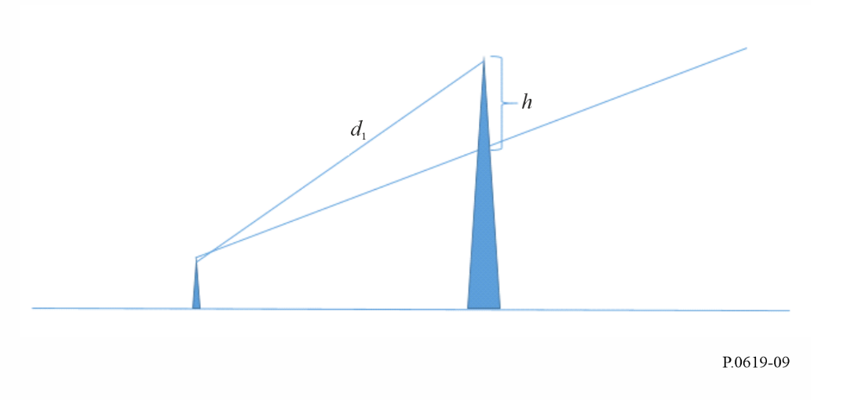
图10显示了与地-空路径地球一端的R1和h相关的几何结构示例。弯曲红线描绘从海拔50 m以上以零下0.1度的仰角发射的射线，其高度相对于海平面。海平面绘制为平面，红色曲线的曲线考虑了地球曲率和大气折射。
在离地面站24 km的地方，假设障碍物为棕色，其顶部位于海拔100 m处。此时的射线高度为39.7 m，因此障碍物高度h为60.3 m。相应的衍射参数约为4.9。
在距地面站30 km处，频率为30 GHz时的第一个菲涅耳半径F₁约为17 m，在射线的上方和下方均以蓝色绘制。对于可忽略的衍射损耗，半径0.6应该在光线周围环绕一圈无障碍物。
将本例中的障碍物高度h与F₁相比较，并注意到F₁在24 km处略小，这表明该示例中射线将严重受阻。
图10
与地对空射线有关的衍射参数几何
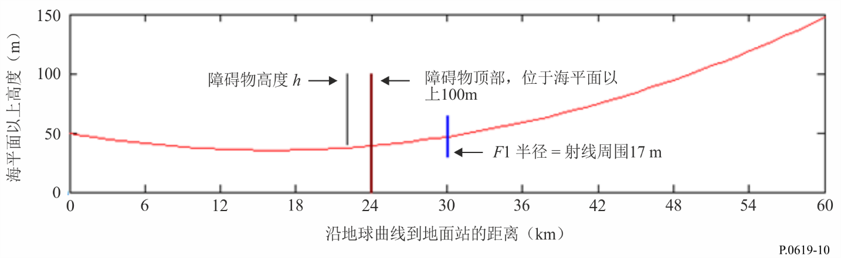
对于地形障碍物，与菲涅耳区相比，假定障碍物宽度在水平方向上较宽，ITU-R P.526建议书中的刀刃衍射公式是衍射损耗的合适模型。
建筑物障碍的几何形状可能更复杂。对于一个孤立的结构，低损耗路径可能存在于左侧或右侧，而不是障碍物上方。如果可行，建议采用ITU-R P.526建议书中的有限宽度模型。模型以各种形式制定，其中还包括用不需要的路径的形式。
刀刃和有限宽度衍射模型可精确地按照频率进行缩放，适用于100 GHz的频率。在这个频率范围的上部，波长只有几毫米。因此，无障碍传播和大衍射损耗之间的过渡变得很小，结果的准确性主要取决于地形数据的质量。
在因地形障碍物计算$L_{dtb}$的情况下，考虑低角度大气波导的时间百分比不超过$p$%的值按下式计算：
$L_{dtb}\left(p\right)=\left\{\begin{matrix}max\left[L_{d}+min⁡[A\left(p\right)+A_{ds},0],0\right] & p<β \\ L_{d} & 否则\end{matrix}\right.$ (dB) (13)
其中：
$A\left(p\right)=\left\{\begin{matrix}\left(1.2+3.7×{10}^{-3}d_{n}\right)\log_{10}\left(\frac{p}{β}\right)+12\left[{\left(\frac{p}{β}\right)}^{}-1\right] & p<β \\ 0 & 否则\end{matrix}\right.$ (dB) (13a)
$=\frac{1.076}{{\left[2.0058-log\left(β\right)\right]}^{1.012}}exp\left\{-\left[9.51-4.8\log_{10}β+0.198{\left(\log_{10}β\right)}^{2}\right]⋅{10}^{-6}⋅d_{n}^{1.13}\right\}$ (13b)
$β=\left\{\begin{matrix}\left({10}^{-0.015\left|φ\right|+1.67}\right) & 对于 \left|φ\right|≤70 \\ 4.17 & 否则\end{matrix}\right.$ (%) (13c)
$A_{ds}=\left\{\begin{matrix}20\log_{10}\left[1+0.361θ''{\left(f∙d_{hoz}\right)}^{1/2}\right]+0.264θ''f^{1/3} & θ''>0 \\ 0 & 否则\end{matrix}\right.$ (dB) (13d)
$θ^{''}=θ_{hoz}-0.1d_{hoz}$ (mrad) (13e)

$L_{d}：$ 局部障碍物引起的衍射损耗，根据不同的场景，使用ITU-R P.526建议书中的以下模型计算，若障碍物进入无线电射线的第一菲涅耳区，否则$L_{d}=0$：
对于单刀刃障碍$J\left(ν\right)$（ITU-R P526建议书：4.1节）
对于有限宽度屏蔽$J_{min}\left(ν\right)$（ITU-R P526建议书：5.1节）
对于一般斜径地形障碍（ITU-R P526建议书：4.6节）
$φ：$ 纬度（度）
$f$： 频率（GHz）
$θ_{hoz}$： 地面站水平面以上的仰角（mrad），见ITU-R P.452-18建议书，公式（137）
$d_{hoz}$: 地面站的地平线距离（km），见ITU-R P.452-18建议书，公式（141）
$d_{n}:$ 沿表面的标称距离（km），由$d_{n}=\frac{600}{1+f_{GHz}}$ 定义
需注意，当$p<β$时，$A\left(p\right)$为负。

2.7 杂波损耗$L_{c}$ (dB)
在城市环境中，低于屋顶高度的地面站的总体地球空间基本传输损耗一般将由该电台的环境修改。由于障碍物的衍射可能会增加损耗，或由于反射路径的存在而减少损耗。障碍物和反射表面的主要来源包括建筑物，但也可能包括其他类型的人造结构。植被也会造成额外的损耗，尽管植被的可变性质意味着其通常不被认为是预测干扰路径损耗的可靠基础。
对于其周围存在数据的特定地面站而言，计算地形或城市障碍物的衍射损耗$L_{dtb}$更为合适，如上§2.6所述。如果还存在反射路径，则可使用ITU-R P.2040建议书中包含的信息来考虑这一点。
在许多地面站的区域部署情况下，无论是真实还是代表性案例，对每个地面站进行详细计算通常是不切实际的。地球站在城市杂波中的实际杂波损耗在各个位置之间以及与地-空路径的方向之间差异很大。出于此原因，使用根据正在建模的物理环境使用代表性模型（例如，使用杂波高度和距离的组合）的统计方法可能更合适。统计方法通常用于蒙特卡罗模拟。ITU-R P.2108-0建议书为此提供了一个合适的杂波损耗模型。

2.8 建筑物入口/出口损耗$L_{be}$ (dB)
对于室内地面站，必须考虑到站点与相邻室外路径之间的额外损耗。而且对于$L_{c}$ 、 $L_{be}$随建筑物的位置和建筑细节变化很大，需要进行统计评估。ITU-R P.2109-0建议书为此提供了合适的建筑物入口/出口损耗模型。

2.9 降水散射传输损耗$L_{tps}$ (dB)
雨水或其他水凝物散射可能会在发射器和接收器之间产生耦合，而这在晴空条件下不会存在。这种路径上的相关损耗必须作为传输损耗进行评估，因为两个台站的天线辐射图形成了本计算的重要部分。
当来自一个系统的能量被降水重新定向或散射并进入另一个系统的天线波束时，可能会造成干扰。这种情况主要在高于5 GHz的频率上以及当形成共用体积的两个系统的主光束在可以存在水凝物的大气部分内相交时具有潜在的意义。在这些条件下，存在常见的照明体积，其中水凝物存在可观的时间段并且可能会导致无用信号的水平增强。虽然这种干扰可能很大，但它是暂时的，且通常不足以限制系统，并通过明智地选择路径几何形状以防止发生常见体积的可能性，通常可以完全避免。
ITU-R P.452建议书给出一个计算地球表面电台高于0.1 GHz频率的降水散射的方法。该方法可用于由地面上的天线的波束和空间中的天线形成的公共体积。
在卫星业务中，降水散射最有可能成为两个地-空链路之间的显著干扰机制。当地面终端是地面无线电系统的一部分时，这种可能性会降低。由于ITU-R P.452建议书中的降水散射方法在数值上密集，因此附录F描述了一个相对简单的测试，可以在考虑到该机制之前识别没有显着降水散射干扰风险的情况。

2.10 差分雨衰
由降雨（包括降雨、湿雪和云）引起的衰减在频率大于5 GHz的需要的地-空路径中通常是最重要的降级机制。根据干扰分析方法，了解有用路径和无用路径上的降水衰落之间的相关性可能很有用。
ITU-R P.1815建议书给出一种方法，用于预测每个到同一个空间电台的两个地面站之间的路径雨衰的联合统计。由于两个站点都在下雨，因此统计给出两个路径上的衰减超过个别特定阈值的概率。该计算基于ITU-R P.618建议书中的地球雨衰模型，该模型有效期频率高达55 GHz。
两个站点之间的降雨率的相关性在雨区典型的距离上降至低值。强降水常常落在水平范围几千米的区域内，尽管强烈的锋雨可能会存在于与前部平齐的较长距离上。

3 干扰评估
下面的小节给出根据干扰情况的类型用于评估无用信号电平的分析方法。

3.1 单入口干扰的基本传输损耗
对于单个无用发射机和受害接收机在地球 – 空间路径上的未超过% 时间的晴空基本传输损耗，包括第2.1至2.6段中所述的损耗，如下所示：
$L_{b}=L_{bfs}+A_{xp}{+A}_{g}\left(p_{1}\right)+A_{bs}+A_{s}\left(p_{2}\right)+L_{dtb}(p_{1})$ (dB) (14)
其中：
$L_{bfs}$: 自由空间基本传输损耗
$A_{xp}$: 去极化引起的衰减
Ag(p₁) : 由低于p₁%时间的大气气体引起的衰减
Abs : 由于波束扩散而引起的衰减
$A_{s}\left(p_{2}\right)$: 根据频率是否小于或大于10 GHz，由闪烁时间不超过$p_{2}$%的电离层或对流层散射引起的衰减
$L_{dtb}\left(p_{1}\right)$: 不超过p₁%时间的波导增强衍射损耗。
公式(14)中的所有上述项均为损耗（dB），注意中值为零，可取正值也可取负值。
方程(14)中省略了这两个与杂波有关的损耗$L_{c}$和$L_{be}$，由于其为统计结果，不适合单个干扰路径。任何因障碍而增加的损耗或因反射而减少的损耗均应使用第2.6节中所述的方法进行具体计算。实际上，预计单次干扰评估只涉及卫星服务中的地球站和空间电台。在大多数情况下，地面站不会受到衍射或反射的影响。
在方程(14)中使用单独的百分比时间符号$p_{1}$和$p_{2}$表明，根据总体分析方法，这些百分比时间可能具有不同的值，如第3节所述。
对于p = 20-50%的特殊情况，闪烁对晴空基本传输损耗的影响可以忽略不计。这种特殊情况与通常被视为长期单入口干扰路径的情况相对应。这种情况基于ITU-R的研究，这些研究表明，对于p = 20至50%的时间，在计算不超过p%的时间的晴空基本传输损耗时：
A_{g}(p₁) + A_{s}(p₂) ≈ A_{g}(p) for 0.001 ≤ p₁≤ 99.999%, 0.001 ≤ p₂ ≤ 99.999%且p = 20-50%
研究表明，对于1°至5°的仰角，频率在24-71 GHz之间，在一系列不同的气候条件下，这种简化方法对于长期情况的准确性损耗不明显。

3.2 多入口干扰的晴空基本传输损耗
在多入口地-空干扰计算中，每个无用发射机的时间未超过$p$%的时间的晴空基本传输损耗由§§ 2.1到2.8节所述的损耗组成，如下所示：
$L_{b}=L_{bfs}+A_{xp}{+A}_{g}\left(p\right)+A_{bs}+L_{c}\left(p_{Lc}\right)+L_{be}\left(p_{Lbe}\right)+L_{dtb}\left(p\right)$ (dB) (15)
其中：
$L_{bfs}$: 自由空间基本传输损耗
Axp: 由于极化引起的衰减
Ag(p): 在不超过p%的时间内大气气体引起的衰减
Abs: 由于波束扩散而引起的衰减
$L_{c}\left(p_{Lc}\right)$: 百分比不超过$p_{Lc}$的杂波损耗;
$L_{be}\left(p_{Lbe}\right)$: 建筑物入口损耗不超过室内站台$p_{Lbe}$百分比，室外地面站= 0 dB;
$L_{dtb}\left(p\right)$: 波导增强型衍射损耗不超过p%的时间。
在这种情况下，对于由大气气体造成的损耗和波导增强的衍射损耗，须考虑时间变化。
ITU-R P.2108-0建议书中规定的杂波损耗以及ITU-R P.2109-0建议书中规定的建筑入口/出口损耗（如需要）均表示为不超过给定位置百分比的损耗。在多入口模拟中，杂波和建筑物入口损耗（BEL）模型中提取的每个损耗应使用百分比位置的新均匀分布随机值。
受害者接收器接收的总功率应通过每个路径的线性单元的功率总和（即不以dB为单位）来计算。这将很好地接近由多个信号的相量添加产生的空间分布的中值。

4 传播损耗之间的相关性
可对地-空路径上的传播机制之间的相关性进行以下一般性观察。
与地面杂波有关的空间和时间变化相关的损耗，在很大程度上与大气中或整个路径上产生的机制无关，除了表观射线仰角取决于垂直折射率梯度，这可能会影响地形或其他低仰角路径的障碍物损耗。
自由空间损耗、气体衰减和对流层闪烁强度均随路径仰角的减小而增加。
水蒸汽密度影响气体衰减的程度取决于频率的复杂程度，在60 GHz氧气吸收带±10%附近可忽略不计。处于大约5 GHz以上的其他频率时，对于对流层闪烁有意义的单一地-空路径，闪烁增强与水蒸气密度增加的趋势将被气体衰减的增加抵消，但这两种效应的相对幅度随频率而变化。
气体衰减与对流层闪烁强度呈现部分正相关。气体衰减随着大气中水汽密度$ρ$ (g/m³)的增加而增加。对流层闪烁主要是由于云形成高度处的大气湍流造成的，而闪烁强度与无线电折射率的湿期 $N_{wet}$相关，尽管对温度有不同的依赖性，但它随水蒸气密度而增加。
附录C描述了以表面水汽密度$ρ_{o}$ (g/m³) 作为输入的斜路径气体衰减的计算。
对流层闪烁强度取决于附录D的公式（49）给出的$N_{wet}$。ITU-R P.453-14建议书的第1节给出了$N_{wet}$，其为水汽分压$e$ (hPa)的函数。ITU-R P.835-6建议书的第1.2节给出了$ρ_{o}$ 和$e$之间的关系。
对气体衰减与对流层闪烁之间相互作用的详细分析需要模拟等技术，需考虑天气数据。对于使用公式(14)计算的的晴空单一入口干涉评估，通过设置$p_{1}=p$，$p_{2}=50$获得时间变化的良好近似，其具有(dB)的设置效果$A_{s}=0$(dB)。这种近似基于具有零中值的闪烁损耗的可变性。
与气体衰减变化需要数小时或更长时间相比，对流层闪烁变化仅发生在几秒的时间尺度内。如果这种快速变化对受到干扰的接收机很重要，应将$p_{2}$设置为短时间所需的百分比（≤1%），在此期间不超过${A_{s}(p}_{2})$。

5 多入口干扰分析方法
应对多入口干扰可以采用以下两种方法：
– 实验方法，或
– 理论方法。
实验方法基于测量的数据（该等数据在部署空间站的情况下可能很难甚至不可能获得）。因此，本建议书考虑了处理多入口干扰所特有的传播机制的理论方法。
共两种类型的处理多入口干扰所特有的传播机制的方法：
– 蒙特卡罗模拟；
– 分析技术。
在这两种类型的技术中，多入口干扰功率被视为源自不同干扰源的干扰功率的总和。
$I_{A}= \sum_{i}{I_{i}}$ (16)
其中总和是对受害者接收器可见的所有干扰进行求和。求和区域的确定取决于共存场景，超出了本建议书的范围。来自每个干扰源的干扰功率$I_{i}$为：
$I_{i}=X_{i}g(d_{i})$ (17)
$X_{i}$是随机正变量，可将其模拟为确定性量与各种随机变量的乘积，所述随机变量反映包括发射功率、天线增益、反映包括发射功率、天线增益，包括等式(14)中报道的所有因子在内的若干参数的线性值中的若干参数，包括如果存在由于降水而增加的衰减。其中一些随机变量可能是相关的。该函数$g(d_{i})$表示依赖于距离的传播损耗，其取决于个体发射器/受害者接收器的分布。

5.1 蒙特卡罗模拟
蒙特卡罗模拟技术是基于对每个干扰者/受害者的数值计算方程式(17)并将所得结果相加以获得如等式(16)中所述的多入口干扰功率。为获得多入口干扰功率，有必要表征从每个干扰源到受害接收机的传播损耗。这种传播损耗取决于部署条件，地形和大气条件。
等式(16)虽简单，但可能难以用于计算多入口干扰功率，原因是干扰源的数量可能非常大，朝向受害接收机的干扰辐射功率在某些情况下可能未知，且传播损耗方程(17)取决于部署条件，介入地形和大气条件。

5.2 分析技术
统计分析技术可以用作蒙特卡罗技术的近似值，例如，基于累积量的分析技术。基于累积量的分析技术提供了关于来自发射器/接收器的有限分布的干扰功率的均值和方差的闭形式方程，前提是已知发射器/接收器的分布。需指出的是，发射器/接收器的分配取决于干扰/受害者来源的具体部署情况，虽应将其考虑在内，但其并不总是易于表征。

附件1的
附录A
直线地–空路径的几何
以下方法逐步计算从地面站观测的空间电台的距离，仰角和方位角方位。其基于地球的球形几何形状，且忽略了大气折射的影响。从路径长度计算自由空间传输损耗时，相关的误差并不重要。
为达到其他目的，自由空间和表观仰角之间的差异可能较为显著。附录B给出这两个角度之间转换的方法。
计算的输入是：
H_{s}: 空间站的高度，单位为km，海拔高度
H_{t}: 地面站的高度，单位为km，海拔高度
ϕ_{s}: 星下点纬度（对地静止卫星为零）
ϕ_{t}: 地面站的纬度
δ: 子卫星点与地面站之间的经度差，限制在半个圆以内，空间电台在地面站以东时为正。
第1步：分别计算空间站和地面站距地球中心的距离：
$R_{s}=R_{e}+H_{s}$ (km) (18a)
$R_{t}=R_{e}+H_{t}$ (km) (18b)
其中：
$R_{e}=平均地球半径=6 371$(km) (18c)
第2步：计算空间站的笛卡尔坐标，其中轴原点位于地球中心，Z轴指向北（使得北极在正Z轴上），X轴位于地面站的子午线上：
$X_{1}=R_{s}\cos\left(φ_{s}\right)\cos\left(δ\right)$ (km) (19a)
$Y_{1}=R_{s}\cos\left(φ_{s}\right)\sin\left(δ\right)$ (km) (19b)
$Z_{1}=R_{s}\sin\left(φ_{s}\right)$ (km) (19c)
第3步：围绕Y轴旋转笛卡尔坐标轴，使Z轴穿过地面站，然后在不旋转的情况下移动原点，使原点与地面站一致：
$X_{2}=X_{1}\sin\left(φ_{t}\right)-Z_{1}\cos\left(φ_{t}\right)$ (km) (20a)
$Y_{2}=Y_{1}$ (km) (20b)
$Z_{2}=Z_{1}\sin\left(φ_{t}\right)+X_{1}\cos\left(φ_{t}\right)-R_{t}$ (km) (20c)
第4步：计算地面站和空间电台之间的直线距离：
$D_{ts}=\sqrt{{X_{2}}^{2}+{Y_{2}}^{2}+{Z_{2}}^{2}}$ (km) (21)
第5步：计算投影到X，Y平面的Dts所表示的线的长度：
$G_{ts}=\sqrt{{X_{2}}^{2}+{Y_{2}}^{2}}$ (km) (22)
第6步：计算从地面站到空间电台的直线仰角：
$θ_{0}=atan2\left(G_{ts},Z_{2}\right)$ （水平上方的角度） (23)
其中函数atan2（x，y）返回完整圆的任何象限的角度arctan（x / y）。
第7步：最初计算从地面站到空间电台相对于正南直线的方位角方位：
$=atan2\left(X_{2},Y_{2}\right)$ (24)
第8步：通过从一个半圆中减去方位角方位，从正北向东重新分配。运用atan2函数，可能需要将方位处理到（0-360）度的范围内。如果仰角表示垂直路径，则方位是不确定的。
方程(23)给出了在没有对流层折射时存在的地面站θ₀射线的仰角，有时称为自由空间仰角。可以使用附录B等式(25)中的θ₀估计表观仰角θ。

附件1的
附录B
表观和自由空间仰角之间的转换
以下公式提供了从地面站观看的空间电台仰角的两种解释之间的转换方法：
i) 自由空间仰角：在不考虑大气折射的情况下计算的仰角。
ii) 表观或实际仰角：考虑大气折射计算的仰角。这是地面站高增益天线的最佳仰角，旨在提供与空间电台的链路。
由于大气折射，比正常大气条件下的大。低仰角时差异更大。
如果θ₀已知，θ可由下式给出：
$θ= θ_{0}+ τ_{fs}$ （度） (25)
其中$，θ_{0}$的单位为度，$τ_{fs}$是由于在大气中折射引起的仰角的变化。对于海拔高度H_{t} ≤ 3 km和–1 ≤ θ₀ ≤ 10的地面站，$τ_{fs}$可估算为：
$τ_{fs}= \frac{1}{T_{fs1}+H_{t}T_{fs2}+H_{t}^{2}T_{fs3}}$ （度） (26)
其中：
$T_{fs1}=1.728+0.5411θ_{0}+0.03723{θ_{0}}^{2}$ (26a)
$T_{fs2}=0.1815+0.06272 θ_{0}+0.01380{θ_{0}}^{2}$ (26b)
$T_{fs3}=0.01727+0.008288θ_{0}$ (26c)
如果θ已知，θ₀可由下式给出：
$θ_{0}= θ- τ$ （度） (27)
其中τ可估算为：
$τ= \frac{1}{T_{1}+H_{t}T_{2}+H_{t}^{2}T_{3}}$ （度） (28)
其中：
$T_{1}=1.314+0.6437θ+0.02869θ^{2}$ (28a)
$T_{2}=0.2305+0.09428θ+0.01096 θ^{2}$ (28b)
$T_{3}=0.008583$ (28c)

附件1的
附录C
大气气体导致的衰减

C.1 引言
本附录提供了用于预测地-空和空-地路径中由于大气气体导致的衰减的算法。该算法适用于高达1 000 GHz的频率，考虑到地球站和空间电台的高度，以及地球站或空间电台的仰角。C.2小节中给出了算法，C.3小节列出了其输入参数，C.4小节给出了执行预测沿空-地路径的大气衰减的算法的流程，C.5小节给出了沿地-空路径的流程。

C.2 衰减预测算法
算法以ITU-R P.676建议书公式(11)为基础。该公式提供了控制高度为$H_{e}$ (km)的地球站与高度为$H_{s}$ (km)的空间电台之间衰减的以下积分。
$A_{g}= \int_{H_{e}}^{H_{s}}{\frac{γ\left(h\right)}{\sqrt{1- \cos^{2}φ}}}dh$ (29)
其中：
$γ\left(h\right)$: 是使用ITU-R P.676建议书附件1公式(1)中的逐线方法计算的特定大气衰减（dB/km）。
$φ$: 是高度$h$上的本地仰角
高度$h$上的仰角$φ$可以应用斯内尔定律（Snell's Law）在极坐标中按如下计算：
$\cos{φ}= \frac{\left(R_{e}+ H_{e}\right)n\left(H_{e}\right)}{\left(R_{e}+h\right)n\left(h\right)}\cos{φ_{e}}$ (30)
其中，$R_{e}$是地球的平均半径（6 371 km）， $H_{e}$是地球站发射机的高度，$φ_{e}$是地球站主波束的仰角， $n\left(h\right)$ 是在高度$h$处的无线电折射指数，从ITU-R P.453-14建议书的公式(1)和(2)算得。
大气比衰减 $γ\left(h\right)$是干空气压强、空气温度和水蒸气分压的函数。在缺少与高度相对的当地气温、干空气压强和水蒸气分压剖面（例如无线电探空仪测得的数据）的情况下，可使用ITU-R P.835-6建议书提供的六个参考标准大气（即，平均年度全球参考大气、低纬度参考大气、中纬度夏季参考大气、中纬度冬季参考大气、高纬度夏季参考大气或高纬度冬季参考大气）中的任何一个。
公式（29）定义的衰减 $A_{g}$可以通过以下求和来大致估计，其中大气被分为N个球形层：
$A_{g}= \sum_{n=1}^{N}{l_{n}}γ_{n}$ (31)
其中
$l_{n}=\sqrt{{\left(r_{n+1}\right)}^{2}-{\left\{\left(n_{e}/n_{n}\right)r_{e}cos{φ_{e}}\right\}}^{2}} - \sqrt{{\left(r_{n}\right)}^{2}-{\left\{{\left(n_{e}/n_{n}\right)r}_{e}\cos{φ_{e}}\right\}}^{2}}$ (32)
$γ_{n}$是在高度$h处$的比衰减。此外，$r_{n}$和$r_{n+1}$是从地球中心到$n\left(n=1, …., N\right)$层的下部和上部边缘的半径，而
$r_{n+1}= r_{n}+ δ_{n}$和$δ_{n}$是任意层$n$的厚度。层厚度与高度的关系在ITU-R P.676建议书第2.2小节的公式(14)中给出。
C.3小节报告了算法输入参数。

C.3 算法输入
算法输入参数为：
$H_{e}$: 地球站高度（高于平均海平面的高度，单位为km）
$r_{e}$: 从地球中心到地球站的半径高度（km）
$H_{s}:$ 空间电台高度（高于平均海平面的高度，单位为km）
$r_{s}$: 从地球中心到空间电台的半径高度（km）
$r_{n}$: n层的半径高度
$φ_{s}$: 空间电台天线的主波束的仰角（度）
$∆φ_{s}$: 空间电台天线的半功率波束宽度（度）
$φ_{e}$: 地球站主波束的仰角（度）
$∆φ_{e}$: 地球站的半功率波束宽度（度）
$ρ\left(h\right)$: 大气水蒸气密度（g/m³）高度剖面
$T\left(h\right)$: 大气温度（K）高度剖面
$P\left(h\right)$: 大气干空气压强（hPa）高度剖面
$e\left(h\right)$: 大气水蒸气分压（hPa）剖面；$e\left(h\right)$=$ρ\left(h\right)\frac{T\left(h\right)}{216.7}$
$n\left(h\right)$: 大气折射率高度剖面
$n_{s}:$ 空间电台高度的大气折射率
$n_{e}:$ 地球站高度的大气折射率
$n_{n}:$ n层的大气折射率
$f:$ 频率（GHz）。

C.4 沿空-地传播路径的衰减（下行射线）
对于空-地传播路径，空间电台的天线是发射天线。相应地，预测沿这条路径的大气衰减的算法为：
$A_{g}= \sum_{n=1}^{N}{l_{ns}}γ_{n}$ (33)
其中
$l_{ns}=\sqrt{{\left(r_{n+1}\right)}^{2}-{\left\{\left(n_{s}/n_{n}\right)r_{s}cos{φ_{s}}\right\}}^{2}} - \sqrt{{\left(r_{n}\right)}^{2}-{\left\{{\left(n_{s}/n_{n}\right)r}_{s}\cos{φ_{s}}\right\}}^{2}}$ (34)
$γ_{n}$是高度$h$的比衰减。以下给出了对于任意偏离天底发射机的仰角实现上述算法的步骤。在天底路径情况下，$φ_{s}=-90$（度），则可以跳过第1步到第3步。
第1步：在极坐标中使用斯内尔定律来计算地球站天线的入射仰角$φ_{ce}$，用度数表示，如下所示：
$φ_{ce}= \cos^{-1}\left\{\frac{\left(R_{e}+ H_{s}\right)n\left(H_{s}\right)}{\left(R_{e}+H_{e}\right)n\left(H_{e}\right)}\cos{φ_{s}}\right\}$ (35)
第2步：确定计算出的仰角$φ_{ce}$是否在地球站天线的波束宽度内。如果在波束宽度内，则进行第3步，否则停止。
如果满足以下不等式，则入射仰角$φ_{ce}$在地球站天线的半功率波束带宽内：
$\left|φ_{ce}-φ_{e}\right| ≤ ∆φ_{e}/2$ (36)
第3步：确定两个天线之间的视距是否免于波导。如果使用标准大气，则不发生波导。如果满足以下等式，则在任意$n$层边缘发生波导。
$\frac{\left(R_{e}+ H_{s}\right)n\left(H_{s}\right)}{\left(R_{e}+h_{n}\right)n\left(h_{n}\right)}\cos{φ_{s}} ≥1$ (37)
满足以上等式，如果
$\cos{φ_{s}}≥ \frac{\left(R_{e}+ h_{n}\right)n\left(h_{n}\right)}{\left(R_{e}+H_{s}\right)n\left(H_{s}\right)}$ (38)
如果视距免于波导，则进行第4步，否则停止。
第4步：从等式(34)计算每层的倾斜路径长度 $l_{ns}$。
第5步：根据该层大气参数，使用ITU-R P.676建议书附件1的等式(1)计算各层大气比衰减$γ_{n}$。
第6步：从等式(33)计算沿空-地倾斜路径的总气体衰减$A_{g}$。

C.5 沿地-空传播路径的衰减（下行射线）
对于地-空传播路径，地球站的天线是发射天线。相应地，预测沿这条路径的大气衰减的算法为：
$A_{g}= \sum_{n=1}^{N}{l_{ne}}γ_{n}$ (39)
$l_{ne}=\sqrt{{\left(r_{n+1}\right)}^{2}-{\left\{\left(n_{e}/n_{n}\right)r_{e}\cos{φ_{e}}\right\}}^{2}} - \sqrt{{\left(r_{n}\right)}^{2}-{\left\{\left(n_{e}/n_{n}\right)r_{e}cos{φ_{e}}\right\}}^{2}}$ (40)
应用这一算法有两种情况：
情况1：位于地球站天线的仰角$φ_{e}$非负；和
情况2：位于地球站天线的仰角$φ_{e}$为负。
情况1：非负仰角$(φ_{e}≥0)$
以下给出了在这种情况下，对于任意偏离天顶发射机的仰角，实现上述算法的步骤。在天底路径情况下，$φ_{e}=90$（度），则可以跳过第1步到第3步。
第1步：在极坐标中使用斯内尔定律来计算空间电台天线的仰角$φ_{cs}$，用度表示，如下所示：
$φ_{cs}= \cos^{-1}\left(\frac{\left(R_{e}+ H_{e}\right)n\left(H_{e}\right)}{\left(R_{e}+H_{s}\right)n\left(H_{s}\right)}\cos{φ_{e}}\right)$ (41)
第2步：确定计算出的仰角$φ_{ce}$是否在空间电台天线的波束宽度内。如果在波束宽度内，则进行第3步，否则停止。
如果满足以下不等式，则仰角$φ_{cs}$是在空间电台天线的半功率波束带宽内：
$\left|φ_{cs}-φ_{s}\right| ≤ ∆φ_{s}/2$ (42)
第3步：确定两个天线之间的视距是否免于波导。注意，如果使用标准大气，则不发生波导，并且不需要进行任何确定。如果满足以下不等式，则在层边缘发生波导。
$\cos{φ_{s}}≥ \frac{\left(R_{e}+ h_{n}\right)n\left(h_{n}\right)}{\left(R_{e}+H_{s}\right)n\left(H_{s}\right)}$ (43)
如果视距免于波导，则进行第4步，否则停止。
第4步：从等式(40)计算每层的倾斜路径长度$l_{ne}$。
第5步：根据该层大气参数，使用ITU-R P.676建议书附件1的等式(1)计算各层大气比衰减$γ_{n}$。
第6步：从等式(39)计算沿地-空倾斜路径的总气体衰减$A_{g}$。
情况2：负仰角$(φ_{e}<0)$
如果$φ_{e}<0$，则等式(29)中的衰减可以计算为两条路径的和，一条是从地球站到位于最低高度的虚拟终端的高度$H_{min}$，另一条是虚拟终端到空间电台的高度：
$A_{g}=A_{Earth→H_{min}}+A_{H_{min}→space}$ (44)
其中，$H_{min}$是无线电波束平行于地球表面的高度。$H_{min}$可通过以下超越方程定义：
$\left(R_{e}+H_{min}\right)n\left(H_{min}\right)- \left(R_{e}+ H_{e}\right)n\left(H_{e}\right)\cos{φ_{e}}=0$ (45)
第1步：若大气折射率相对于高度的一阶导数未给出，等式(45)可使用ITU-R P.676建议书等式(15)解出$H_{min}$。
若给出了大气折射率对高度的一阶导数，等式(45)的迭代解如下。
$H_{min}^{i}=H_{min}^{i-1}-\frac{\left\{R_{e}+H_{min}^{i-1}\right\}n\left(H_{min}^{i-1}\right)-\left\{R_{e}+ H_{e}\right\}n\left(H_{e}\right)\cos{φ_{e}}}{n\left(H_{min}^{i-1}\right)+ \left\{R_{e}+H_{min}^{i-1}\right\}n^{'}\left(H_{min}^{i-1}\right)}$ (46)
其中，$H_{min}^{i}$是计算出的高度$H_{min}$的值，基于等式(46)的$i^{th}$ ($i=1,2,3,…)$迭代，$H_{min}^{0}= H_{e}$。此外，$\left(H_{min}^{i-1}\right)$和$n^{'}\left(H_{min}^{i-1}\right)$是在高度$H_{min}$计算出的大气折射指数及其一阶导数，在${\left(i-1\right)}^{th}$迭代中获取，其等于$H_{min}^{i-1}$。
当满足以下不等式时，应确定等式(46)中的迭代过程：
$\left|H_{min}^{i}-H_{min}^{i-1}\right|≤ \left|H_{min}^{i}+H_{min}^{i-1}\right|{×10}^{-p_{H}}$ (47)
其中，${10}^{-p_{H}}$是$H_{min}$所需的准确度，$p_{H}$范围通常为5到10。
第2步：一旦确定了$H_{min}$的值，一个零仰角的虚拟终端可被视为在这个高度。之后，衰减可由沿两条传播路径的衰减之和得到：
• 一条传播路径从地面发射机延伸至虚拟终端，说明等式(44)的第一项，
• 一条传播路径从虚拟终端延伸至空间接收机，说明等式(44)的第二项，
其中，沿每条路径的衰减可使用案例1中的方法计算。

附件1的
附录D
对流层闪烁

D.1 引言
对流层闪烁由湍流引起，该湍流在与云层形成有关的大气层中趋于最大，并在低层大气中对折射率影响最大。
本附录中描述的计算适用于一个发射机和一个接收机之间的单一路径。闪烁机制不吸收无线电波的能量，而仅在聚焦和去聚焦的过程中重新分配能量，导致空间和时间衰落和增强的分布。
与空间变化相比，具有十分有效孔径的天线处的空间均化降低了闪烁强度。同样，对于以相似强度到达牺牲接收器的多个信号，闪烁衰落和增强将趋于消失，且可忽略该机制。
该计算给出在平均给定时间百分比内超过闪烁增强水平（dB）$N_{wet}$，该模型是基于0.01% ≤ p ≤ (100-0.01)%的测量值，但可行的结果出现在0.001% ≤ p ≤ (100-0.001)%中。p > 50%时，增强值是负值，表明闪烁衰减。

D.2 闪烁强度
使用ITU-R P.618-12建议书§2.4.1中给出的方法来计算闪烁强度。如有必要，可根据路径使用的天线增益估算地基天线的有效孔径：
$D_{eff}={0.3∙{10}^{0.05G_{a}}}/{\left(π∙f\right)}$ (m) (48)

D.3 对流层闪烁短期变化
对于给定的闪烁强度而言，天线接收到的短时信号电平变化可表示为超出给定百分比时间内的增强和衰落。单独的经验公式给出了以dB为单位的增强和衰减因子，如下所示。
增强因素超过了百分比时间，其中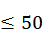，由下式给出：
$a_{ste}\left(p\right)=2.672-1.258log\left(p\right)-0.0835{[\log\left(p\right)]}^{2}-0.0597{[\log\left(p\right)]}^{3}$ (49a)
衰减因素超过（$q=100-p$）百分比时间, 其中q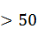 , 由下式给出：
$a_{stf}\left(q\right)=3.0-1.71log\left(q\right)+0.072{[\log\left(q\right)]}^{2}-0.061{[\log\left(q\right)]}^{3}$ (49b)
因此，不超过百分比的对流层闪烁衰减由下式给出：
$A_{st}\left(p\right)=\left\{\begin{matrix}{-σ}_{st}a_{ste}\left(p\right) if p≤50 \\ σ_{st}a_{stf}\left(100-p\right) 否则\end{matrix}\right.$ (dB) (50)
衰减$A_{st}\left(p\right)$小于零时，$p<50$表示信号电平的增强。

附件1的
附录E
考虑到大气折射的射束清除
本附录提供一种追踪从地面站发射的射线的方法，以测试是否遇到障碍物。方法可以用于编写相对于海平面的射线高度剖面，然后可将其与地形剖面进行比较。
该方法的输入是：
$H_{t}$： 地面站的高度（海拔高度，单位：km）
： 地面站表观仰角，θ ≤ 5度
附录A给出了计算路径θ₀的自由空间仰角的方法。附录B中的公式（25）可用于获得表观仰角θ。θ₀或θ可能是负值的情况。地形决定路径是否被阻挡。使用该方法要查看详细的地形数据，这些数据可能需要购买。
附录A还计算出了地-空路径的方位角方向，这可能是获得路径下的地形轮廓所需。
垂直间隙的计算如下：
理论上讲，射线是在仰角θ高度发射，在追踪时要考虑到将折射率的垂直梯度作为高度。重复公式(55)至(58)，在射线可以达到足够的高度，避免遇到可能的障碍物之前，每次迭代都会产生地球曲面上水平距离Dc（km）和海平面以上射线高度Hr（km）的新值。该方法适用于H_{r}高于10 km的小时海拔高度。
初始化:
$H_{r}=H_{t}$射线高度（海拔高度，单位：km） (51)
$D_{c}=0$地球曲面的水平距离（km） (52)
$ε=θ$射线仰角高于当地水平线（弧度） (53)
设置地球曲面的水平距离：
$δ_{d}=1$(km) (54)
重复方程式（55）至（58）以计算D_{c}和H_{r}的连续值：

开始循环
计算射线仰角增量：
$δ_{ε}=δ_{d}\left[\frac{1}{R_{e}}-4.28715∙{10}^{-5}exp\left(-\frac{H_{r}}{7.348}\right)\right]$(弧度) (55)
其中，$R_{e}$为地球平均半径，6 371 km，
重新分配射线高度：
$H_{r}=H_{r}+δ_{d}ε$ (km) (56)
重新分配射线仰角：
$ε=ε+δ_{ε}$ （弧度） (57)
重新分配地球曲面的水平距离：
$D_{c}=D_{c}+δ_{d}$ (km) (58)

结束循环
在射线高度超过所有的陆地障碍物（最高可达海平面10 km以上）之前，应继续进行以上循环。将 D_{c}和H_{r}的连续值存储在两组数列组中，以便将其与地形剖面和在方位角上的任意其它障碍物（注意这些障碍物是通常以m作为高度进行编辑）进行对比，附录A的步骤8中有关于障碍物描述。
对于大于5度的仰角，大气折射可以忽略不计，距离地面站距离d (km)处的射线高度可以取为：
$H_{r}=H_{t}+dtan\left(θ\right)+\frac{d^{2}}{2R_{e}}$ (km) (59)

附件1的
附录F
测试降水散射计算的必要性
本附录介绍了一个简单的测试，该测试用于预估由于降雨速率$R_{rain}$为毫米每小时（1分钟积分时间），两个圆柱形天线波束之间的共同体积内的雨散射所接收的功率。忽略不计距离天线的波束的分散。
该计算方法通过忽略沿着雨散射路径的雨衰减，从而高估分散的接收功率，并且假定没有功率被雨滴吸收。
图11显示了表示天线波束的两个圆柱体的几何形状，标记为1和2，即半径$r_{1}$和$r_{2}$(m),且$r_{1}≤r_{2}$，长度和$L_{1}$和$L_{2}$(m)，以及体积$V_{1}$和$V_{2}$(m³)。两个气缸的中心线在图的中心重合。一个气缸内的进入功率的传播方向与牺牲接收器传播的散射功率之间的角度就是散射角θ。当$10≤θ≤90$ 时，测试结果有效。
不需重视图11中的圆柱的垂直方向。方向可能是地球空间的光束。然而，其中计算中使用的一个近似值是用来估计在两个气缸中通用体积内的均匀的雨量衰减。由于雨不是空间统一的，这可能导致高估损耗。如果常用音量超过$6 600{R_{rain}}^{-0.08}$ m，则不应使用此项测试。
应从两个天线−3 dB波速边缘的瞄准点重合点，计算半径$r_{1}$和$r_{2}$。
该测试预估牺牲接收器接收的多余降雨散射功率超过给定的百分比时间p。
图11
两个圆柱梁的共同体积
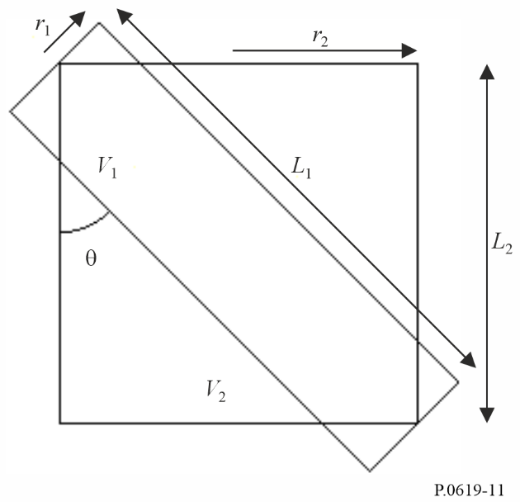
测试按照下列步骤进行。
第1步：计算圆柱长度：
$L_{1}=\frac{{2r}_{2}}{\sin\left(θ\right)}$ (m) (60a)
$L_{2}=max\left(L_{1}\cos\left(θ\right),2r_{1}\sin\left(θ\right)\right)$ (m) (60b)
最大函数值返回两个参数中较大的一个。
第2步：计算功率通量密度在圆柱体的圆形端部上的多余光束，以dB(W)为单位。可通过各种方式完成。若提供的变送器e.i.r.p（等效全向辐射功率）可用，则由下式给定：
$S=P_{eirp}-20log\left(d_{tx}\right)-γ_{g}d_{tx}-71.0$(dB(W/m²)) (61)
在：
$P_{eirp}$： 无用发射器 e.i.r.p，单位：dB(W)。
$d_{tx}$： 无用发射器到常见体积的距离，单位：km
$γ_{g}$： 由ITU-R P.676建议书给出大气气体的比衰减，单位：dB/km。
$P_{eirp}$可计算为：
$P_{eirp}=P_{tx}+G$ dB(W) (61a)
其中：
$P_{tx}$： 无用发射机的总辐射功率，单位：dB(W)
$G$： 公共音量方向上的天线增益，单位：dBi 。
第3步：根据是否为圆柱体1或2来计算进入多余光束的圆柱体的照亮端功率
如果是圆柱1：
$P_{in}=S+10log\left(π{r_{1}}^{2}\right)$dB(W) (62a)
否则：
$P_{in}=S+10log\left(π{r_{2}}^{2}\right)$dB(W) (62b)
第4步：根据这是圆柱体1还是圆柱体2来计算离开圆柱体另一端多余光束的功率。
如果是圆柱1:
$P_{out}=P_{in}-{0.001γ_{r}L}_{1}$ dB(W) (63a)
否则：
$P_{out}=P_{in}-{0.001γ_{r}L}_{2}$ dB(W) (63b)
其中：
$γ_{r}$是超过 p% 时间的特定雨衰，由下式给出：
$γ_{r}= k{R_{rain}}^{α}$ dB/km (63c)
$R_{rain}$: 在一分钟积分时间的点降雨量超过p%时间，单位：毫米/小时
$k$和$α$: ITU-R P.838建议书给出的回归系数
第5步：计算多余光束的圆柱体散射总功率：
$P_{scat}=10log\left({10}^{0.1P_{in}}-{10}^{0.1P_{out}}\right)$dB(W) (64)
第6步：假设在该阶段，雨的散射是各项同性，根据多余的光束是由柱面1还是柱面2表示，计算公共体积内的散射e.i.r.p。
如果是圆柱1：
$P_{eirps}=P_{scat}$ dB(W) (65a)
否则：
$P_{eirps}=P_{scat}-10\log\left(\frac{{r_{2}}^{2}L_{2}}{{r_{1}}^{2}L_{1}}\right)$dB(W) (65b)
第7步：计算一个因子要考虑10 GHz以上的非各项同性散射。
$F_{nis}=\begin{matrix}{{10}^{-3}R_{rain}}^{0.4}\cos\left(θ\right)\left\{2{\left(f-10\right)}^{1.6}-2.5{\left(f-10\right)}^{1.7}\right\} & 如果f>10 \\ 0 & 否则\end{matrix}$dB (66)
其中：
： 频率，单位：GHz
第8步：估计受干扰天线接收到的无用散射功率：
$P_{txs}=P_{eirps}+F_{nis}-20log\left(d_{rx}f\right)-γ_{g}d_{rx}-92.4$dB(W) (67)
其中：
$d_{rx}$： 受干扰天线与气缸表示的公共体积之间的距离，单位：km
$P_{txs}$： 无用散射功率的估计值。如果${P_{int}-P}_{txs}<20$ dB（其中$P_{int}$是接收机的干扰阈值），则进行的完整的降雨散射计算。
______________

